Dr 3 De luchtdruk
De aarde is omringd door een dun laagje lucht. Deze laag is ongeveer 10 km dik. Hoe hoger
je komt des te ijler wordt de lucht. We bevinden ons eigenlijk op de bodem van een luchtzee
van ongeveer 10 km diep. Normaal merken we hier niet zoveel van, maar toch is de druk van
de lucht heel groot

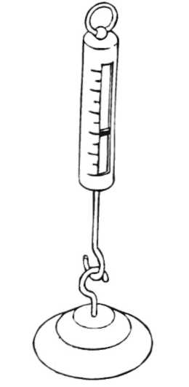
Opgave 1
fig 3-1
Bij deze opdracht heb je nodig: een zuignap, een perspex plaatje en een sterke veer.
a Duw de zuignap vast op de plaat en meet de diameter van de
zuignap. Zie figuur 3-1.
b Bereken uit de diameter het oppervlak van de zuignap,
(oppervlak van een cirkel - TTr²)
c Trek met de veer aan de zuignap en meet de kracht die nodig is om
de zuignap (voorzichtig) los te trekken.
Opgave 2

Onder een glazen stolp kan met een luchtpomp lucht weggepompt worden. Zie figuur 3-2.
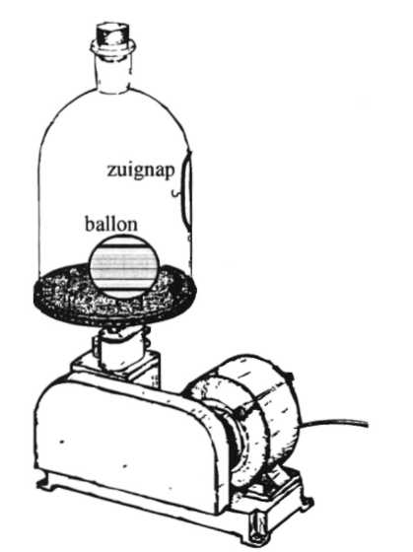
Onder de stolp ligt een dichtgebonden ballon en tegen het glas is
een zuignap vastgeduwd. De lucht wordt langzaam weggepompt. Deze proef wordt in het kabinet gedemonstreerd (bij minstens 4 belangstellenden).
fig 3-2
a Noteer alles wat je opvalt.

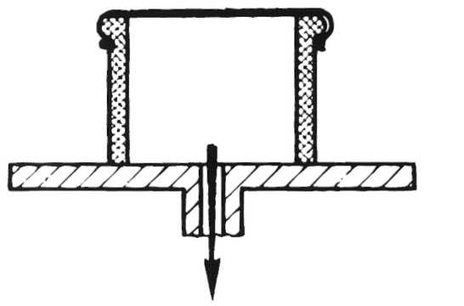
Onder een cilinder die met een plastic vlies is afgesloten (zie figuur 3-3) wordt met dezelfde pomp de lucht weggepompt.
fig 3-3
b Schrijf op wat je waarneemt.
In 1654 voerde Otto van Guericke,
burgemeester van Maagdenburg een proef uit
met twee halve bollen met een middellijn van
55 cm. De halve bollen sloten luchtdicht tegen
elkaar. Met een luchtpomp werd de lucht uit de bollen gepompt.
Het bleek dat 16 paarden de halve bollen niet van elkaar konden trekken. Zo groot was de kracht waarmee de lucht tegen de halve bollen duwde.
c Vraag om een demonstratie van de Maagdenburger halve bollen.
Opgave 3
De resultaten van proeven uit opgave 1 en 2 kunnen makkelijk verklaard worden door aan te nemen dat de ons omringende lucht een druk veroorzaakt.
Deze druk wordt op dezelfde wijze veroorzaakt als de druk in een vloeistof.

De zwaartekracht van de lucht die zich boven ons bevindt veroorzaakt dus de
luchtdruk.

De zwaartekracht van de luchtkolom op 1 cm² is dan de luchtdruk (in N/cm²).

Deze luchtdruk werkt net als de hydrostatische druk in alle richtingen en -duwt daardoor de zuignap tegen het perspex plaatje en de glazen stolp, -duwt het vlies uit 2 b naar beneden totdat het knapt, -duwt de Maagdenburger halve bollen tegen elkaar.

a Leg uit waarom de ballon in de glazen stolp groter wordt als de lucht wordt weggezogen.
b Bereken uit de metingen bij de zuignap uit vraag 1 de grootte van de luchtdruk.

Opgave 4

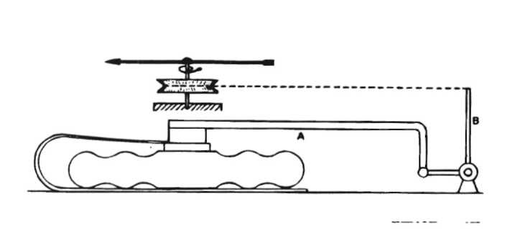
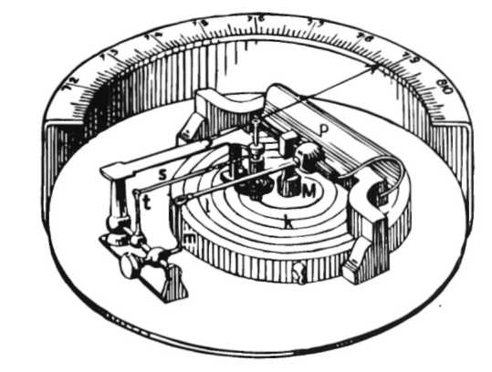
De luchtdruk wordt gemeten met een barometer (fig 3-4a).

a fig 3-4 b

Deze bestaat uit een gegolfd, metalen doosje, dat gedeeltelijk is leeggepompt. Het wordt
tegen indrukken beschermd door een sterke veer. Een schematische tekening zie je in figuur
3-4b. Wanneer de luchtdruk stijgt, wordt het doosje iets verder ingedrukt. Daardoor beweegt
de arm (A) van de hefboom omlaag en wordt de arm (B) naar links gedraaid. Door de keuze
van de lengte van de armen veroorzaakt een kleine verplaatsing van A een veel grotere verplaatsing van het uiteinde B. Aan dit uiteinde is een kettinkje vastgemaakt, dat rond de as
is geslagen waaraan de wijzer is bevestigd. Een veer aan de as van de wijzer houdt de ketting gespannen.

Vraag zo'n barometer en bekijk hem.

Opgave 5

Met een barometer is het verband gemeten tussen luchtdruk en hoogte.
In de tabel hieronder vind je een paar resultaten.

Hoogte (km) 2,0 4,0 6,0 8,0 10 18
Luchtdruk (N/cm²) 8,2 6,3 4,8 3,5 2,7 0,9

a Teken in figuur 3-5 de luchtdruk als functie van de hoogte.
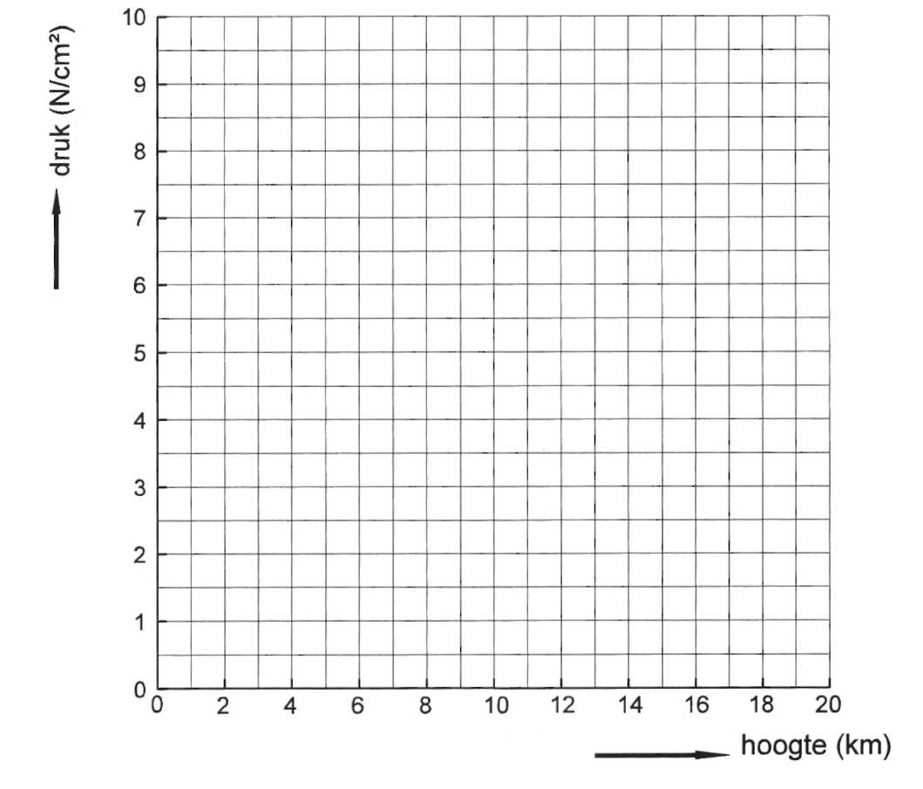
fig 3-5

b Verklaar waarom de luchtdruk op grotere hoogte kleiner is.

c Hoe groot is de luchtdruk op de top van de Mount Everest
(8,8 km hoog)?
d Probeer uit je grafiek af te lezen hoe groot de druk is op 0 km (dus op zee-niveau).
Een barometer is meestal niet geijkt in N/cm² maar in millibar (mbar). 1000 mbar is
gelijk aan 10 N/cm².
e Bereken met behulp van de grafiek in figuur 3-5 de luchtdruk op 3,0 km hoogte in millibar.

Opgave 6

De luchtdruk is niet altijd even groot. Bij een luchtdruk van 1040 mbar hoort een krachtig ho-gedrukgebied. Een luchtdruk van 960 mbar hoort bij en diep lagedrukgebied. Gemiddeld is de luchtdruk op aarde 1010 mbar.
Bij een hogedrukgebied zit er dus meer lucht "boven je hoofd" dan bij een lagedrukgebied.
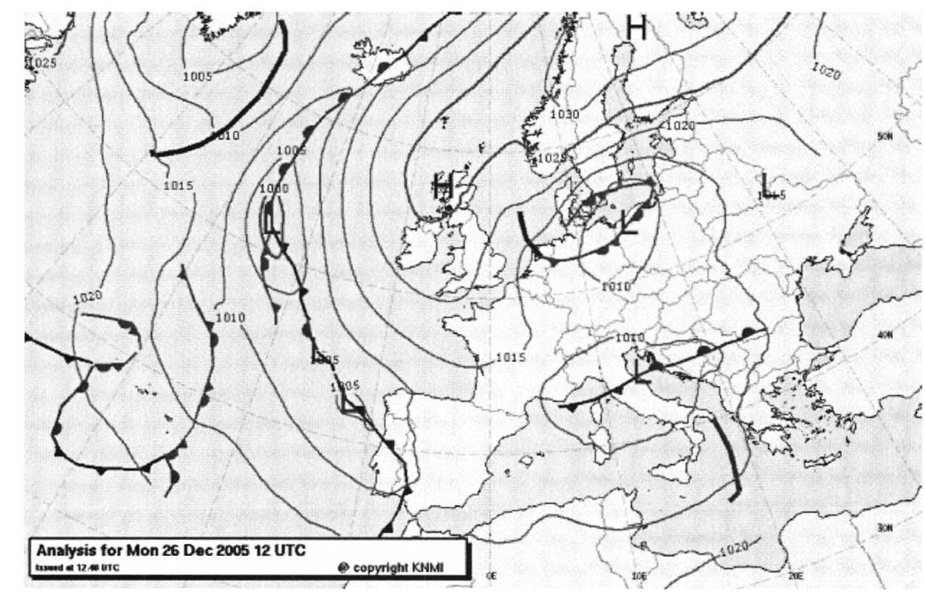
fig 3-6 Bron: www.knmi.nl
In figuur 3-6 zie je een kaart van Europa met daarin de luchtdruk. Punten met dezelfde luchtdruk zijn met elkaar verbonden. We noemen deze lijnen: isobaren.

Net als bij vloeistoffen zorgt een drukverschil voor stroming van de lucht. De lucht stroomt
dan van een "hogedrukgebied" naar een "lagedrukgebied".

Door de draaiing van de aarde stroomt de lucht echter niet in een rechte lijn.

a Reken de luchtdruk van 1040 mbar om in N/cm².
b Lees op de barometer in de klas de luchtdruk af en reken deze om in N/cm².

Opgave 7

a Als je trommelvlies een oppervlak heeft van 0,5 cm², hoe groot is dan de kracht die erop werkt bij de gemiddelde luchtdruk van 10,1 N/cm²?

b Waarom voel je deze kracht normaal niet?

c Deze kracht ervaar je wel als je bijvoorbeeld snel een berg afdaalt. Je krijgt dan een
vreemd "vol" gevoel in je oren. Dit kun je wegnemen door te slikken. Probeer hier een verklaring voor te geven.
Opgave 8

a Hoe groot is de kracht die de lucht (bij gemiddelde luchtdruk) op het bovenvlak van een tafel van 1,0 m² uitoefent?

b Waarom bezwijkt de tafel niet onder deze kracht?

c Hoe verklaar je dat een vacuümpak koffie zo hard aanvoelt?
Opgave 9

Een drukmeter die veel gebruikt wordt is de overdrukmeter. Figuur 3-7 is een doorsnede tekening van zo'n meter.
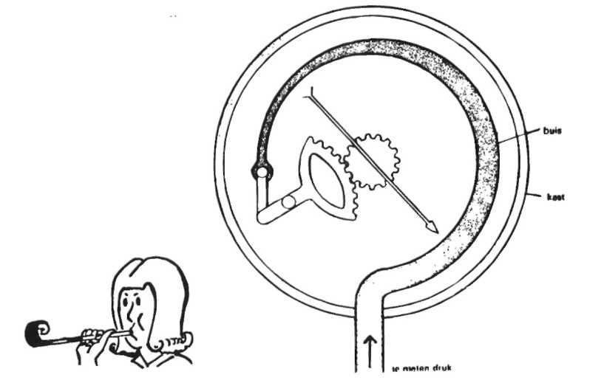
fig 3-7

In deze drukmeter, ook wel manometer genoemd, bevindt zich een veerkrachtige, kromme,
platte buis.

Wanneer de druk in de buis toeneemt zal de buis proberen recht te buigen zodat de wijzer, waarmee de buis verbonden is, gaat draaien.
a Verklaar het minder krom worden van de buis als de druk toeneemt.
b Vraag een demonstratie van zo'n manometer en ga na of je de werking begrijpt.
c Welke waarde geeft een nog niet aangesloten overdruk- meter aan?
d Beredeneer hoe de punt van de wijzer beweegt als de druk toeneemt.

Opgave 10

a Als je de gaskraan opent dan stroomt er gas uit.
Hoe groot moet de gasdruk dus minstens zijn?

b Meet met een overdrukmeter de gasdruk.

c Wat moet je nog meten voor je de echte gasdruk kunt berekenen?
Doe dit.
d Bereken de gasdruk in N/cm².

e Hoe groot is de druk 1,0 m onder water als je ook de luchtdruk meerekent?

Samenvatting Dr 3
De lucht om ons heen veroorzaakt een druk. We noemen dit de luchtdruk.
Net als bij de hydrostatische druk geldt dat de luchtdruk groter wordt als er meer lucht boven staat. Net als bij de hydrostatische druk geldt dat de luchtdruk in alle richtingen werkt.

De luchtdruk wordt met een barometer gemeten. Een barometer bevat een gedeeltelijk leeggepompte metalen doos.
Weerkundigen gebruiken bij het opgeven van de luchtdruk nog de eenheid mbar. 1000 mbar = 10 N/cm².
Hoge- en lage drukgebieden wisselen elkaar af. Het gevolg is wind. De gemiddelde luchtdruk is 10,1 N/cm².

Bij drukmetingen wordt meestal een overdruk-meter gebruikt. Deze meet het drukverschil met de luchtdruk.

